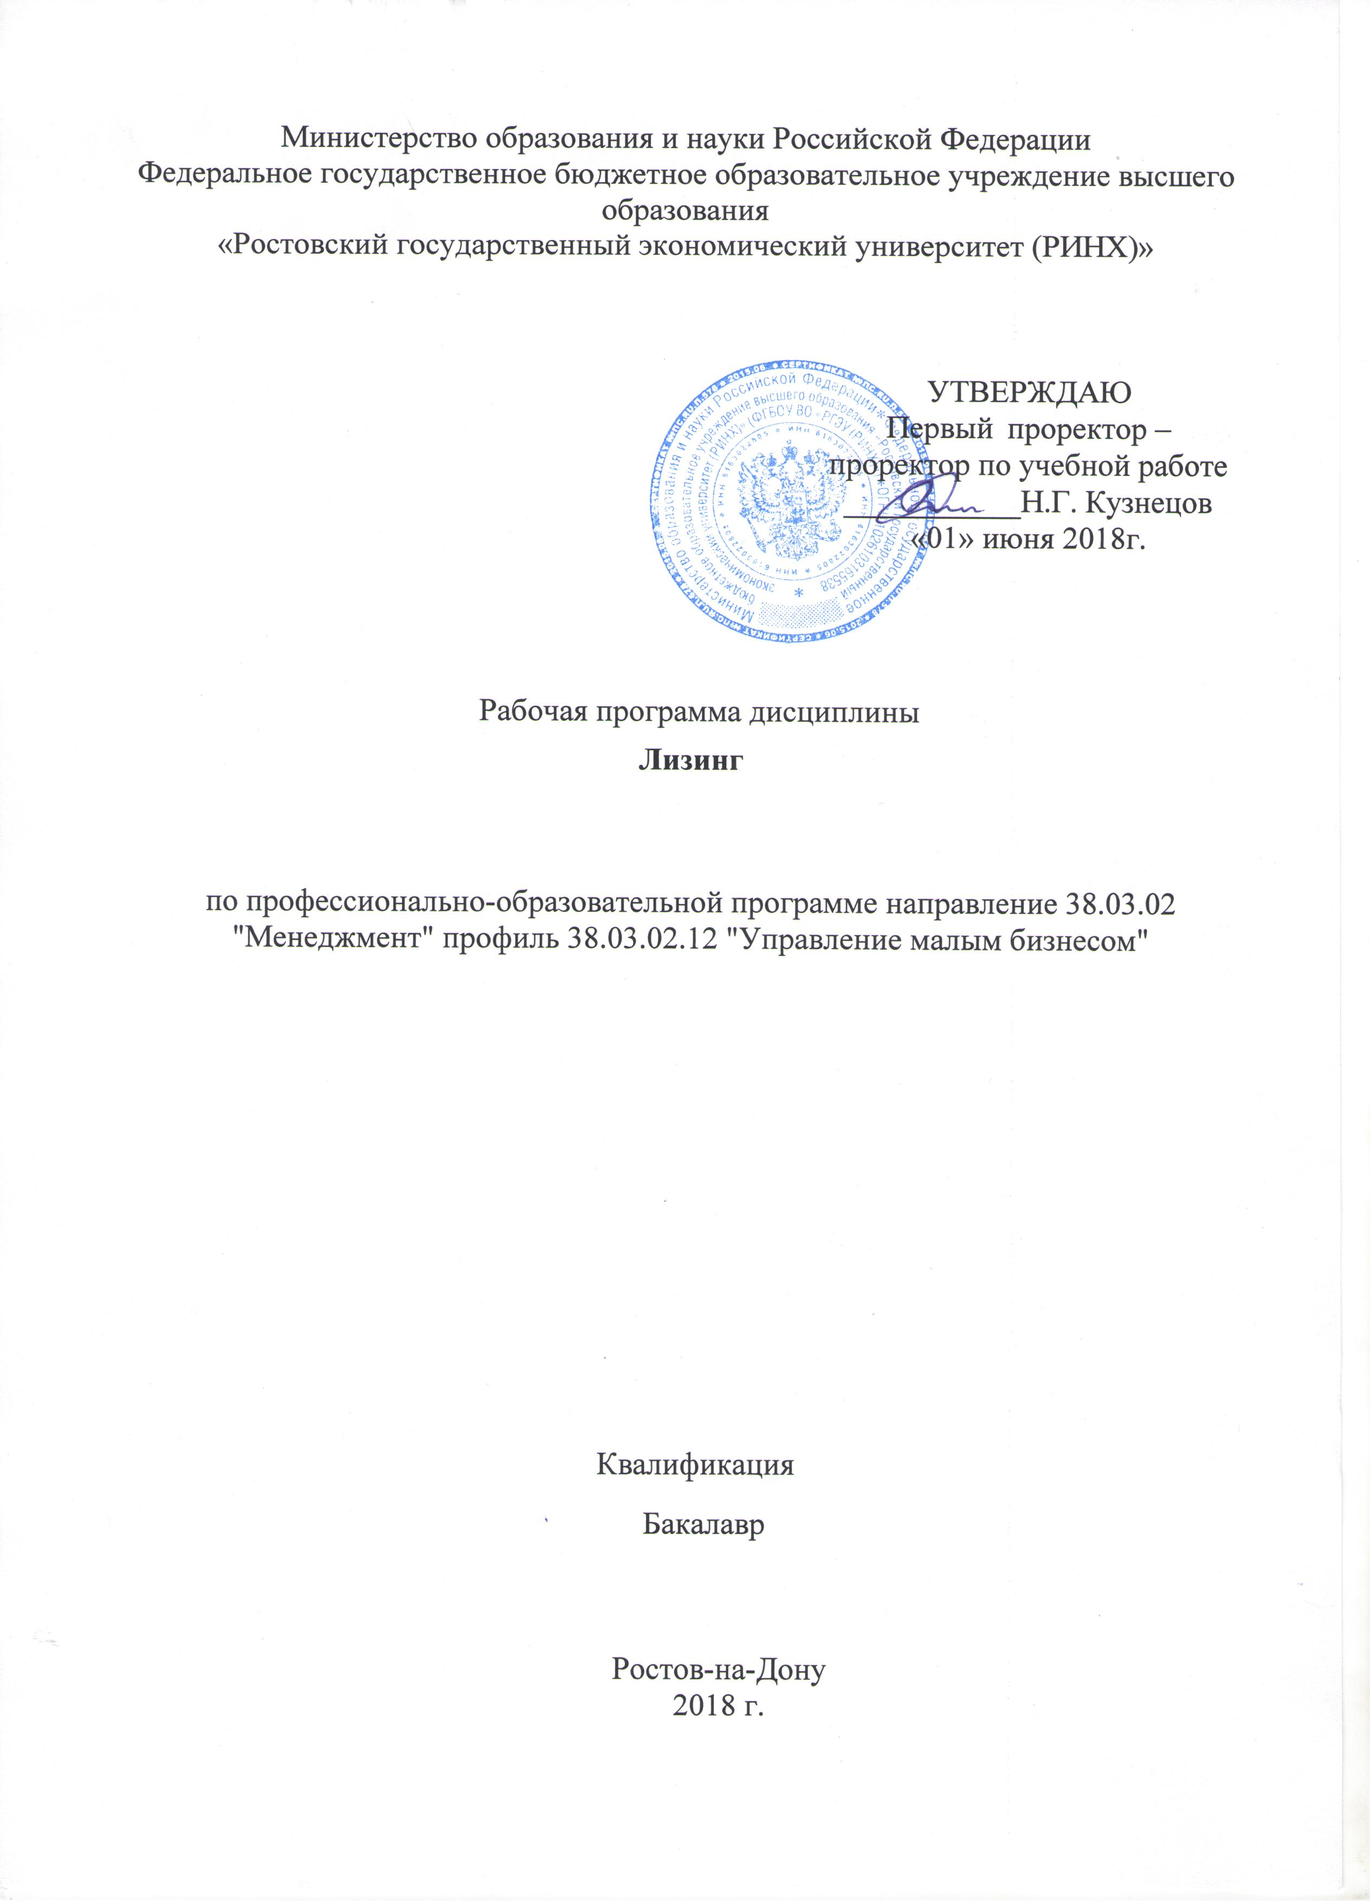

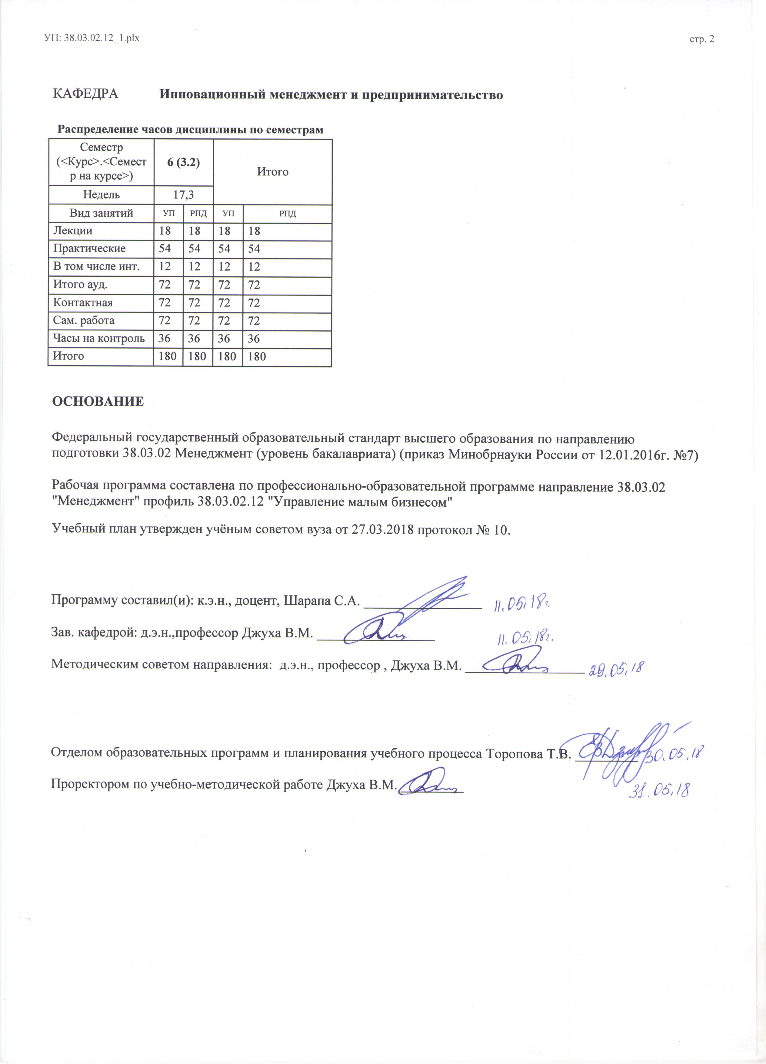

|  |  |  |  |  |  |  |
| --- | --- | --- | --- | --- | --- | --- |
| УП: 38.03.02.12_1.plx | | |  |  | стр. 3 | |
|  |  |  |  |  |  |  |
|  | | | | | | |
|  |  |  |  |  |  |  |
|  |  | **Визирование РПД для исполнения в очередном учебном году** | |  |  |  |
|  |  |  |  |  |  |  |
|  | Отдел образовательных программ и планирования учебного процесса Торопова Т.В. __________  Рабочая программа пересмотрена, обсуждена и одобрена для исполнения в 2019-2020 учебном году на заседании кафедры Инновационный менеджмент и предпринимательство  Зав. кафедрой д.э.н.,профессор Джуха В.М. _________________  Программу составил(и): к.э.н., доцент, Шарапа С.А. _________________ | | | | |  |
|  |  |  |  |  |  |  |
|  | | | | | | |
|  |  |  |  |  |  |  |
|  |  | **Визирование РПД для исполнения в очередном учебном году** | |  |  |  |
|  |  |  |  |  |  |  |
|  | Отдел образовательных программ и планирования учебного процесса Торопова Т.В. __________  Рабочая программа пересмотрена, обсуждена и одобрена для исполнения в 2020-2021 учебном году на заседании кафедры Инновационный менеджмент и предпринимательство  Зав. кафедрой д.э.н.,профессор Джуха В.М. _________________  Программу составил(и): к.э.н., доцент, Шарапа С.А. _________________ | | | | |  |
|  |  |  |  |  |  |  |
|  | | | | | | |
|  |  |  |  |  |  |  |
|  |  | **Визирование РПД для исполнения в очередном учебном году** | |  |  |  |
|  |  |  |  |  |  |  |
|  | Отдел образовательных программ и планирования учебного процесса Торопова Т.В. __________  Рабочая программа пересмотрена, обсуждена и одобрена для исполнения в 2021-2022 учебном году на заседании кафедры Инновационный менеджмент и предпринимательство  Зав. кафедрой: д.э.н.,профессор Джуха В.М. _________________  Программу составил(и): к.э.н., доцент, Шарапа С.А. _________________ | | | | |  |
|  |  |  |  |  |  |  |
|  | | | | | | |
|  |  |  |  |  |  |  |
|  |  | **Визирование РПД для исполнения в очередном учебном году** | |  |  |  |
|  |  |  |  |  |  |  |
|  | Отдел образовательных программ и планирования учебного процесса Торопова Т.В. __________  Рабочая программа пересмотрена, обсуждена и одобрена для исполнения в 2022-2023 учебном году на заседании кафедры Инновационный менеджмент и предпринимательство  Зав. кафедрой: д.э.н.,профессор Джуха В.М. _________________  Программу составил(и): к.э.н., доцент, Шарапа С.А. _________________ | | | | |  |

|  |  |  |  |  |  |  |  |  |  |  |  |
| --- | --- | --- | --- | --- | --- | --- | --- | --- | --- | --- | --- |
| УП: 38.03.02.12_1.plx | | | | |  |  |  |  |  |  | стр. 4 |
| **1. ЦЕЛИ ОСВОЕНИЯ ДИСЦИПЛИНЫ** | | | | | | | | | | | |
| 1.1 | Цели освоения дисциплины: формирование системного и комплексного представления о лизинговых формах финансирования долгосрочных активов, умений и навыков в области лизинга | | | | | | | | | | |
| 1.2 | Задачи: изучение экономической сущности лизинговых отношений, рассмотрение классификации и характеристики отдельных видов лизинга, оценка преимуществ лизинга и объективной необходимости его использования в условиях финансовых ограничений, изучение механизма заключения и реализации лизинговых договоров, совершенствование методики расчета и основания лизинговых платежей, обоснование методики анализа эффективности лизинговых проектов, изучение особенностей формирования финансовых результатов деятельности при осуществлении лизинговых сделок. | | | | | | | | | | |
|  |  |  |  |  |  |  |  |  |  |  |  |
| **2. МЕСТО ДИСЦИПЛИНЫ В СТРУКТУРЕ ОБРАЗОВАТЕЛЬНОЙ ПРОГРАММЫ** | | | | | | | | | | | |
| Цикл (раздел) ООП: | | | Б1.В.ДВ.04 | | | | | | | | |
| **2.1** | **Требования к предварительной подготовке обучающегося:** | | | | | | | | | | |
| 2.1.1 | Необходимыми условиями для успешного освоения дисциплины являются навыки, знания и умения, полученные в результате изучения дисциплин: | | | | | | | | | | |
| 2.1.2 | Управление малой фирмой | | | | | | | | | | |
| 2.1.3 | Финансовый менеджмент | | | | | | | | | | |
| 2.1.4 | Бухгалтерский учет | | | | | | | | | | |
| **2.2** | **Дисциплины и практики, для которых освоение данной дисциплины (модуля) необходимо как предшествующее:** | | | | | | | | | | |
| 2.2.1 | Бизнес-среда организации | | | | | | | | | | |
| 2.2.2 | Стратегическая оценка бизнеса | | | | | | | | | | |
| 2.2.3 | Управление рисками | | | | | | | | | | |
|  |  |  |  |  |  |  |  |  |  |  |  |
| **3. ТРЕБОВАНИЯ К РЕЗУЛЬТАТАМ ОСВОЕНИЯ ДИСЦИПЛИНЫ** | | | | | | | | | | | |
| **ПК-4: умением применять основные методы финансового менеджмента для оценки активов, управления оборотным капиталом, принятия инвестиционных решений, решений по финансированию, формированию дивидендной политики и структуры капитала, в том числе, при принятии решений, связанных с операциями на мировых рынках в условиях глобализации** | | | | | | | | | | | |
| **Знать:** | | | | | | | | | | | |
| основые методы менеджмента для оценки активов,управления оборотным капиталом,принятия инвестиционных решений | | | | | | | | | | | |
| **Уметь:** | | | | | | | | | | | |
| выполнять расчеты лизинговых платежей | | | | | | | | | | | |
| **Владеть:** | | | | | | | | | | | |
| методологией лизинга | | | | | | | | | | | |
| **ПК-10: владением навыками количественного и качественного анализа информации при принятии управленческих решений, построения экономических, финансовых и организационно-управленческих моделей путем их адаптации к конкретным задачам управления** | | | | | | | | | | | |
| **Знать:** | | | | | | | | | | | |
| сновную информацию при принятиии управленческих решений | | | | | | | | | | | |
| **Уметь:** | | | | | | | | | | | |
| качественно анализировать информацию при принятии управлешческих решений | | | | | | | | | | | |
| **Владеть:** | | | | | | | | | | | |
| навыками количественного о анализа информации | | | | | | | | | | | |
| **ПК-15: умением проводить анализ рыночных и специфических рисков для принятия управленческих решений, в том числе при принятии решений об инвестировании и финансировании** | | | | | | | | | | | |
| **Знать:** | | | | | | | | | | | |
| основы анализа рыночных рисков для принятия управленческих решений | | | | | | | | | | | |
| **Уметь:** | | | | | | | | | | | |
| формировать договор лизинга | | | | | | | | | | | |
| **Владеть:** | | | | | | | | | | | |
| навыками принятия решения по выбору способа финансирования актива | | | | | | | | | | | |
|  |  |  |  |  |  |  |  |  |  |  |  |
| **4. СТРУКТУРА И СОДЕРЖАНИЕ ДИСЦИПЛИНЫ (МОДУЛЯ)** | | | | | | | | | | | |
| **Код занятия** | | **Наименование разделов и тем /вид занятия/** | | **Семестр / Курс** | | **Часов** | **Компетен-**  **ции** | **Литература** | **Интер акт.** | **Примечание** | |

|  |  |  |  |  |  |  |  |  |  |
| --- | --- | --- | --- | --- | --- | --- | --- | --- | --- |
| УП: 38.03.02.12_1.plx | | |  |  |  |  |  |  | стр. 5 |
|  | **Раздел 1. «История возникновение и развитие лизинга»** |  | |  |  |  |  |  | |
| 1.1 | Тема 1.1 «Понятия и функции лизинга. Экономические основы лизинга»  История возникновения лизинга. География развития лизинга структуры лизингового имущества. /Лек/ | 6 | | 4 | ПК-4 ПК-10 ПК-15 | Л1.1 Л1.2 Л2.2 Л2.3  Э1 Э2 Э3 | 2 |  | |
| 1.2 | Тема 1.1 «Понятия и функции лизинга. Экономические основы лизинга"Осознание сущности лизинга и его отличие от других способов функционирования привлеченных и отвлеченных денежных и имущественных средств.  Основные понятия , используемые при лизинговых отношениях. Многофакторный характер лизинга /Пр/ | 6 | | 8 | ПК-4 ПК-10 ПК-15 | Л1.1 Л1.2 Л2.1 Л2.3  Э1 Э2 Э3 | 2 |  | |
| 1.3 | 1.Социально-экономическое содержание и материально- вещественная сторона лизинга. 2.Взаимосвязь содержания и формы лизинговой деятельности. Финансовая функция, производственная функция, функция сбыта.  3.Лизинг как комплекс экономико- правовых отношений. Основные принципы лизинга. /Ср/ | 6 | | 10 | ПК-4 ПК-10 ПК-15 | Л1.1 Л1.2 Л2.1 Л2.2 Л2.3  Э1 Э2 Э3 | 0 |  | |
|  | **Раздел 2. «Объекты и субъекты лизинговых отношений. Правовое регулирование лизинговых отношений. "Договор, как правовая форма лизинговых сделок»** |  | |  |  |  |  |  | |
| 2.1 | Тема 2.1 Основные понятия, критерии и характеристика объектов лизинга. Субъекты лизинговых отношений: продавец лизингового имущества, лизингодатель, лизингополучатель, лизинговые компании, посредники. Понятия лизинговых договорных связей. Характеристика лизинговых сделок. /Лек/ | 6 | | 4 | ПК-4 ПК-10 ПК-15 | Л1.1 Л1.2 Л2.2 Л2.3  Э1 Э2 Э3 | 2 |  | |
| 2.2 | Тема 2.2 "Основные понятия, критерии и характеристика объектов лизинга. Субъекты лизинговых отношений: продавец лизингового имущества, лизингодатель, лизингополучатель, лизинговые компании, посредники. Понятия лизинговых договорных связей. Характеристика лизинговых сделок." /Пр/ | 6 | | 8 | ПК-4 ПК-10 ПК-15 | Л1.1 Л1.2 Л2.1 Л2.3  Э1 Э2 Э3 | 2 |  | |
| 2.3 | 1.Основные принципы договорных отношений в лизинговых сделках Содержание договора лизинга. 2.Предмет лизингового договора.  3.Права и обязанности сторон лизингового договора.  4.Регистрация предмета лизинга в уполномоченных государственных органах /Ср/ | 6 | | 12 | ПК-4 ПК-10 ПК-15 | Л1.1 Л1.2 Л2.2 Л2.3  Э1 Э2 Э3 | 0 |  | |
|  | **Раздел 3. «Качественные преимущества лизинга. Методы определения лизинговых платежей»** |  | |  |  |  |  |  | |

|  |  |  |  |  |  |  |  |  |  |
| --- | --- | --- | --- | --- | --- | --- | --- | --- | --- |
| УП: 38.03.02.12_1.plx | | |  |  |  |  |  |  | стр. 6 |
| 3.1 | Тема 3.1 "Свойства мультипликативности лизинга, свойства эмерджентности лизинга, интегративные свойства эффективности лизинга" /Лек/ | 6 | | 2 | ПК-4 ПК-10 ПК-15 | Л1.1 Л1.2 Л2.2 Л2.3  Э1 Э2 Э3 | 2 |  | |
| 3.2 | Тема 3.2 "Свойства мультипликативности лизинга, свойства эмерджентности лизинга, интегративные свойства эффективности лизинга" /Пр/ | 6 | | 8 | ПК-4 ПК-10 ПК-15 | Л1.1 Л1.2 Л2.2 Л2.3  Э1 Э2 Э3 | 2 |  | |
| 3.3 | 1.Источники эффективности лизинга.  2.Преимущества лизинга для продавца, для лизингодателя, для лизингополучателя. /Ср/ | 6 | | 10 | ПК-4 ПК-10 ПК-15 | Л1.1 Л1.2 Л2.2 Л2.3  Э1 Э2 Э3 | 0 |  | |
|  | **Раздел 4. Цикл и общая схема лизинговых операций** |  | |  |  |  |  |  | |
| 4.1 | Тема 4.1 «Планирование инвестиционной деятельности предприятия. Формирование инвестиционного проекта.»  Содержание основных стадий инвестиционного проекта лизингополучателя. Выбор сферы предпринимательской деятельности лизингополучателем. Лизинговые процедуры на  подготовительной стадии у лизингодателя. Содержание организационной стадии лизинговой сделки. Организация лизинговых операций.  /Лек/ | 6 | | 2 | ПК-4 ПК-10 ПК-15 | Л1.1 Л1.2 Л2.2 Л2.3  Э1 Э2 Э3 | 0 |  | |
| 4.2 | Тема 4.2 «Планирование инвестиционной деятельности предприятия. Формирование инвестиционного проекта.»  Содержание основных стадий инвестиционного проекта лизингополучателя. Выбор сферы предпринимательской деятельности лизингополучателем  /Пр/ | 6 | | 8 | ПК-4 ПК-10 ПК-15 | Л1.1 Л1.2 Л2.2 Л2.3  Э1 Э2 Э3 | 0 |  | |
| 4.3 | 1.Структура инвестиционной программы предприятия.  2.Оценка рынка сбыта.  3.Анализ конкурентов.  4.Стратегия маркетинга.  5.План производства.  6.Оценка риска и страхование.  7.Финансовый план.  Оценка эффективно  /Ср/ | 6 | | 10 | ПК-4 ПК-10 ПК-15 | Л1.1 Л1.2 Л2.2 Л2.3  Э1 Э2 Э3 | 0 |  | |
|  | **Раздел 5. Оценка значимости и эффективности инвестиционных проектов. Экспертиза инвестиционного проекта. Оценка инвестиционного риска** |  | |  |  |  |  |  | |

|  |  |  |  |  |  |  |  |  |  |
| --- | --- | --- | --- | --- | --- | --- | --- | --- | --- |
| УП: 38.03.02.12_1.plx | | |  |  |  |  |  |  | стр. 7 |
| 5.1 | Тема 5.1 Задачи экспертизы инвестиционного проекта. Методы экспертизы (описательный, сравнение положений «до» и «после», сопоставительный). Характеристика продукции. Характеристика рынка. Характеристика НИОКР и производства. Многокритериальная оценка производства, отрасли, продукции, маркетинга, производственной деятельности предприятия, финансового состояния., эффективности инвестиционного проекта, риска. /Лек/ | 6 | | 2 | ПК-4 ПК-10 ПК-15 | Л1.1 Л1.2 Л2.2 Л2.3  Э1 Э2 Э3 | 0 |  | |
| 5.2 | Тема 5.2 Задачи экспертизы инвестиционного проекта. Методы экспертизы (описательный, сравнение положений «до» и «после», сопоставительный). Характеристика продукции. Характеристика рынка. Характеристика НИОКР и производства. Многокритериальная оценка производства, отрасли, продукции, маркетинга, производственной деятельности предприятия, финансового состояния., эффективности инвестиционного проекта, риска. /Пр/ | 6 | | 8 | ПК-4 ПК-10 ПК-15 | Л1.1 Л1.2 Л2.2 Л2.3  Э1 Э2 Э3 | 0 |  | |
| 5.3 | 1.Определение сущности понятия «риск», виды риска (производственный, коммерческий, финансовый.  2.Качественный и количественный ( статистический, аналитический, экспертных оценок ) методы оценки риска. Области риска и финансовое состояние. /Ср/ | 6 | | 10 | ПК-4 ПК-10 ПК-15 | Л1.1 Л1.2 Л2.2 Л2.3  Э1 Э2 Э3 | 0 |  | |
|  | **Раздел 6. Создание лизинговых компаний. Особенности мирового развития лизинга. Международная унификация лизингового механизма. Формы первичных документов по осуществлению лизинговых операций** |  | |  |  |  |  |  | |
| 6.1 | Тема 6.1 "Определение сущности понятия «лизинговая компания». Организационно-правовые формы лизинговых компаний, их характеристика и органы управления" /Лек/ | 6 | | 4 | ПК-4 ПК-10 ПК-15 | Л1.1 Л1.2 Л2.2 Л2.3  Э1 Э2 Э3 | 0 |  | |
| 6.2 | Тема 6.2 "Определение сущности понятия «лизинговая компания». Организационно-правовые формы лизинговых компаний, их характеристика и органы управления" /Пр/ | 6 | | 8 | ПК-4 ПК-10 ПК-15 | Л1.1 Л1.2 Л2.2 Л2.3  Э1 Э2 Э3 | 0 |  | |
| 6.3 | 1.Организационная структура лизинговой компании. 2.Основные направления деятельности лизинговой компании.  3.Конвенция о международном финансовом лизинге. /Ср/ | 6 | | 10 | ПК-4 ПК-10 ПК-15 | Л1.1 Л1.2 Л2.2 Л2.3  Э1 Э2 Э3 | 0 |  | |
|  | **Раздел 7. Планирование лизинговых операций. Планирование инвестиционной деятельности предприятия.** |  | |  |  |  |  |  | |

|  |  |  |  |  |  |  |  |  |  |
| --- | --- | --- | --- | --- | --- | --- | --- | --- | --- |
| УП: 38.03.02.12_1.plx | | |  |  |  |  |  |  | стр. 8 |
| 7.1 | Тема 7.1 "Планирование инвестиционной деятельности предприятия. Формирование нвестиционного проекта. Содержание основных стадий инвестиционного проекта лизингополучателя.  Выбор сферы предпринимательской деятельности лизингополучателем. Лизинговые  процедуры на подготовительной стадии у лизингодателя. Содержание организационной  стадии лизинговой сделки. Организация лизинговых операций. Структура  инвестиционной программы предприятия. Оценка рынка сбыта. Анализ конкурентов.  Стратегия маркетинга. План производства. Организационный план. Юридический план.  Оценка риска и страхование. Финансовый план. Оценка эффективности. Источники  инвестирования. Оценка финансовой устойчивости предприятия. /Пр/ | 6 | | 6 | ПК-4 ПК-10 ПК-15 | Л1.1 Л1.2 Л2.2 Л2.3  Э1 Э2 Э3 | 0 |  | |
| 7.2 | 1.Объекты и субъекты лизинговых отношений.  2.Отличительные особенности использования кредитных и лизинговых механизмов.  3.Понятия, используемые при лизинговых отношениях.  4.Система лизинговых отношений.  /Ср/ | 6 | | 10 | ПК-4 ПК-10 ПК-15 | Л1.1 Л1.2 Л2.2 Л2.3  Э1 Э2 Э3 | 0 |  | |
| 7.3 | /Экзамен/ | 6 | | 36 | ПК-4 ПК-10 ПК-15 | Л1.1 Л1.2 Л2.2 Л2.3  Э1 Э2 Э3 | 0 |  | |
|  |  |  |  |  |  |  |  |  |  |
| **5. ФОНД ОЦЕНОЧНЫХ СРЕДСТВ** | | | | | | | | | |
| **5.1. Фонд оценочных средств для проведения промежуточной аттестации** | | | | | | | | | |
| Вопросы к экзамену:  1. История возникновение и развития лизинга.  2. Понятие и функции лизинга.  3. Пути формирования инфраструктуры лизингового рынка.  4. Объекты и субъекты лизинговых отношений.  5. Отличительные особенности использования кредитных и лизинговых механизмов.  6. Понятия, используемые при лизинговых отношениях.  7. Система лизинговых отношений.  8. Взаимосвязь содержания и формы лизинговой деятельности.  9. Лизинг как комплекс экономико-правовых отношений.  10. Признаки и функции лизинга.  11. Гражданско-правовая природа лизинговых отношений.  12. Договор как правовая форма лизинговых сделок.  13. Процесс заключения договора лизинга.  14. Исполнение договора лизинга и ответственность сторон.  15. Изменение и расторжение договора лизинга.  16. Правовое регулирование лизинговых отношений.  17. Качественные преимущества лизинга.  18. Источники эффективности лизинга.  19. Виды лизинга.  20. Качественная характеристика финансового лизинга.  21. Взаимосвязь и отличия арендных и лизинговых отношений.  22. Экономические основы лизинга.  23. Состав, виды и формы лизинговых платежей.  24. Методы определения размера лизинговых платежей. | | | | | | | | | |

|  |  |  |  |  |  |  |  |
| --- | --- | --- | --- | --- | --- | --- | --- |
| УП: 38.03.02.12_1.plx | | | |  |  |  | стр. 9 |
| 25. Цикл и общая схема лизинговых операций.  26. Содержание основных стадий инвестиционного проекта.  27. Оценка вариантов инвестирования предпринимательского проекта.  28. Планирование инвестиционной деятельности предприятия.  29. Структура инвестиционной программы предприятия.  30. Источники инвестирования.  31. Оценка финансовой устойчивости предприятия.  32. Оценка платежеспособности предприятия.  33. Оценка рентабельности предприятия.  34. Оценка рыночной активности предприятия.  35. Оценка значимости и эффективности инвестиционного проекта.  36. Основные методы экспертных оценок.  37. Метод расчета чистого приведенного эффекта.  38. Метод расчета индекса рентабельности инвестиций.  39. Метод расчета коэффициента эффективности инвестиций.  40. Формирование бюджета капиталовложений.  41. Формирование инвестиционного проекта.  42. Экспертиза инвестиционного проекта.  43. Многокритериальная предварительная оценка предприятия.  44. Многокритериальная предварительная оценка продукции.  45. Многокритериальная предварительная оценка финансового состояния предприятия.  46. Оценка инвестиционного риска. | | | | | | | |
| **5.2. Фонд оценочных средств для проведения текущего контроля** | | | | | | | |
| Структура и содержание фонда оценочных средств представлены в Приложении 1 к рабочей программе дисциплины | | | | | | | |
|  |  |  |  |  |  |  |  |
| **6. УЧЕБНО-МЕТОДИЧЕСКОЕ И ИНФОРМАЦИОННОЕ ОБЕСПЕЧЕНИЕ ДИСЦИПЛИНЫ (МОДУЛЯ)** | | | | | | | |
| **6.1. Рекомендуемая литература** | | | | | | | |
| **6.1.1. Основная литература** | | | | | | | |
|  | Авторы, составители | | Заглавие | | Издательство, год | Колич-во | |
| Л1.1 | Газман В. Д. | | Финансовый лизинг: учеб. пособие | | М.: ГУ ВШЭ, 2005 | 50 | |
| Л1.2 | Мамонтов К. И. | | Лизинг: правовые основы и проблемы развития правового регулирования в РФ | | Москва: Лаборатория книги, 2010 | http://biblioclub.ru/ - неограниченный доступ для зарегистрированн ых пользователей | |
| **6.1.2. Дополнительная литература** | | | | | | | |
|  | Авторы, составители | | Заглавие | | Издательство, год | Колич-во | |
| Л2.1 | Шабашев В. А., Федулова Е. А., Кошкин А. В. | | Лизинг : основы теории и практики: учеб. пособие для вузов | | М.: КноРус, 2004 | 30 | |
| Л2.2 | Джуха В. М. | | Лизинг: Учеб. пособие | | Ростов н/Д: Феникс, 1999 | 167 | |
| Л2.3 | Суханов Н. П. | | Международный лизинг | | Москва: Лаборатория книги, 2009 | http://biblioclub.ru/ - неограниченный доступ для зарегистрированн ых пользователей | |
| **6.2. Перечень ресурсов информационно-телекоммуникационной сети "Интернет"** | | | | | | | |
| Э1 | Философова, Т.Г. Лизинг : учебное пособие / Т.Г. Философова. - 3-е изд., перераб. и доп. - М. : Юнити-Дана, 2015. - 191 с. - Библиогр.: с. 181-182. - ISBN 978-5-238-01451-7 ; То же [Электронный ресурс]. - URL: http://biblioclub.ru/index.php?page=book&id=118270 | | | | | | |
| Э2 | Философова, Т.Г. Лизинговый бизнес : учебник / Т.Г. Философова. - 4-е изд. перераб. и доп. - М. : Юнити-Дана, 2015. - 343 с. : табл., граф., схемы - Библиогр.: с. 316-320. - ISBN 978-5-238-01890-4 ; То же [Электронный ресурс]. - URL: http://biblioclub.ru/index.php?page=book&id=115404 | | | | | | |
| Э3 | Викулина, Т. Лизинг и долгосрочные кредиты / Т. Викулина. - М. : Лаборатория книги, 2010. - 25 с. - ISBN 978-5- 905835-91-9 ; То же [Электронный ресурс]. - URL: http://biblioclub.ru/index.php?page=book&id=97169 | | | | | | |
| **6.3. Перечень программного обеспечения** | | | | | | | |
| 6.3.1 | | Microsoft Office | | | | | |
| **6.4 Перечень информационных справочных систем** | | | | | | | |
| 6.4.1 | | Консультант + | | | | | |
|  |  |  |  |  |  |  |  |
| **7. МАТЕРИАЛЬНО-ТЕХНИЧЕСКОЕ ОБЕСПЕЧЕНИЕ ДИСЦИПЛИНЫ (МОДУЛЯ)** | | | | | | | |

|  |  |  |  |
| --- | --- | --- | --- |
| УП: 38.03.02.12_1.plx | |  | стр. 10 |
| 7.1 | Помещения для проведения всех видов работ, предусмотренных учебным планом, укомплектованы необходимой специализированной учебной мебелью и техническими средствами обучения. Для проведения лекционных занятий используется демонстрационное оборудование | | |
|  |  |  |  |
| **8. МЕТОДИЧЕСКИЕ УКАЗАНИЯ ДЛЯ ОБУЧАЮЩИХСЯ ПО ОСВОЕНИЮ ДИСЦИПЛИНЫ (МОДУЛЯ)** | | | |
| Методические указания по освоению дисциплины представлены в Приложении 2 к рабочей программе дисциплины. | | | |

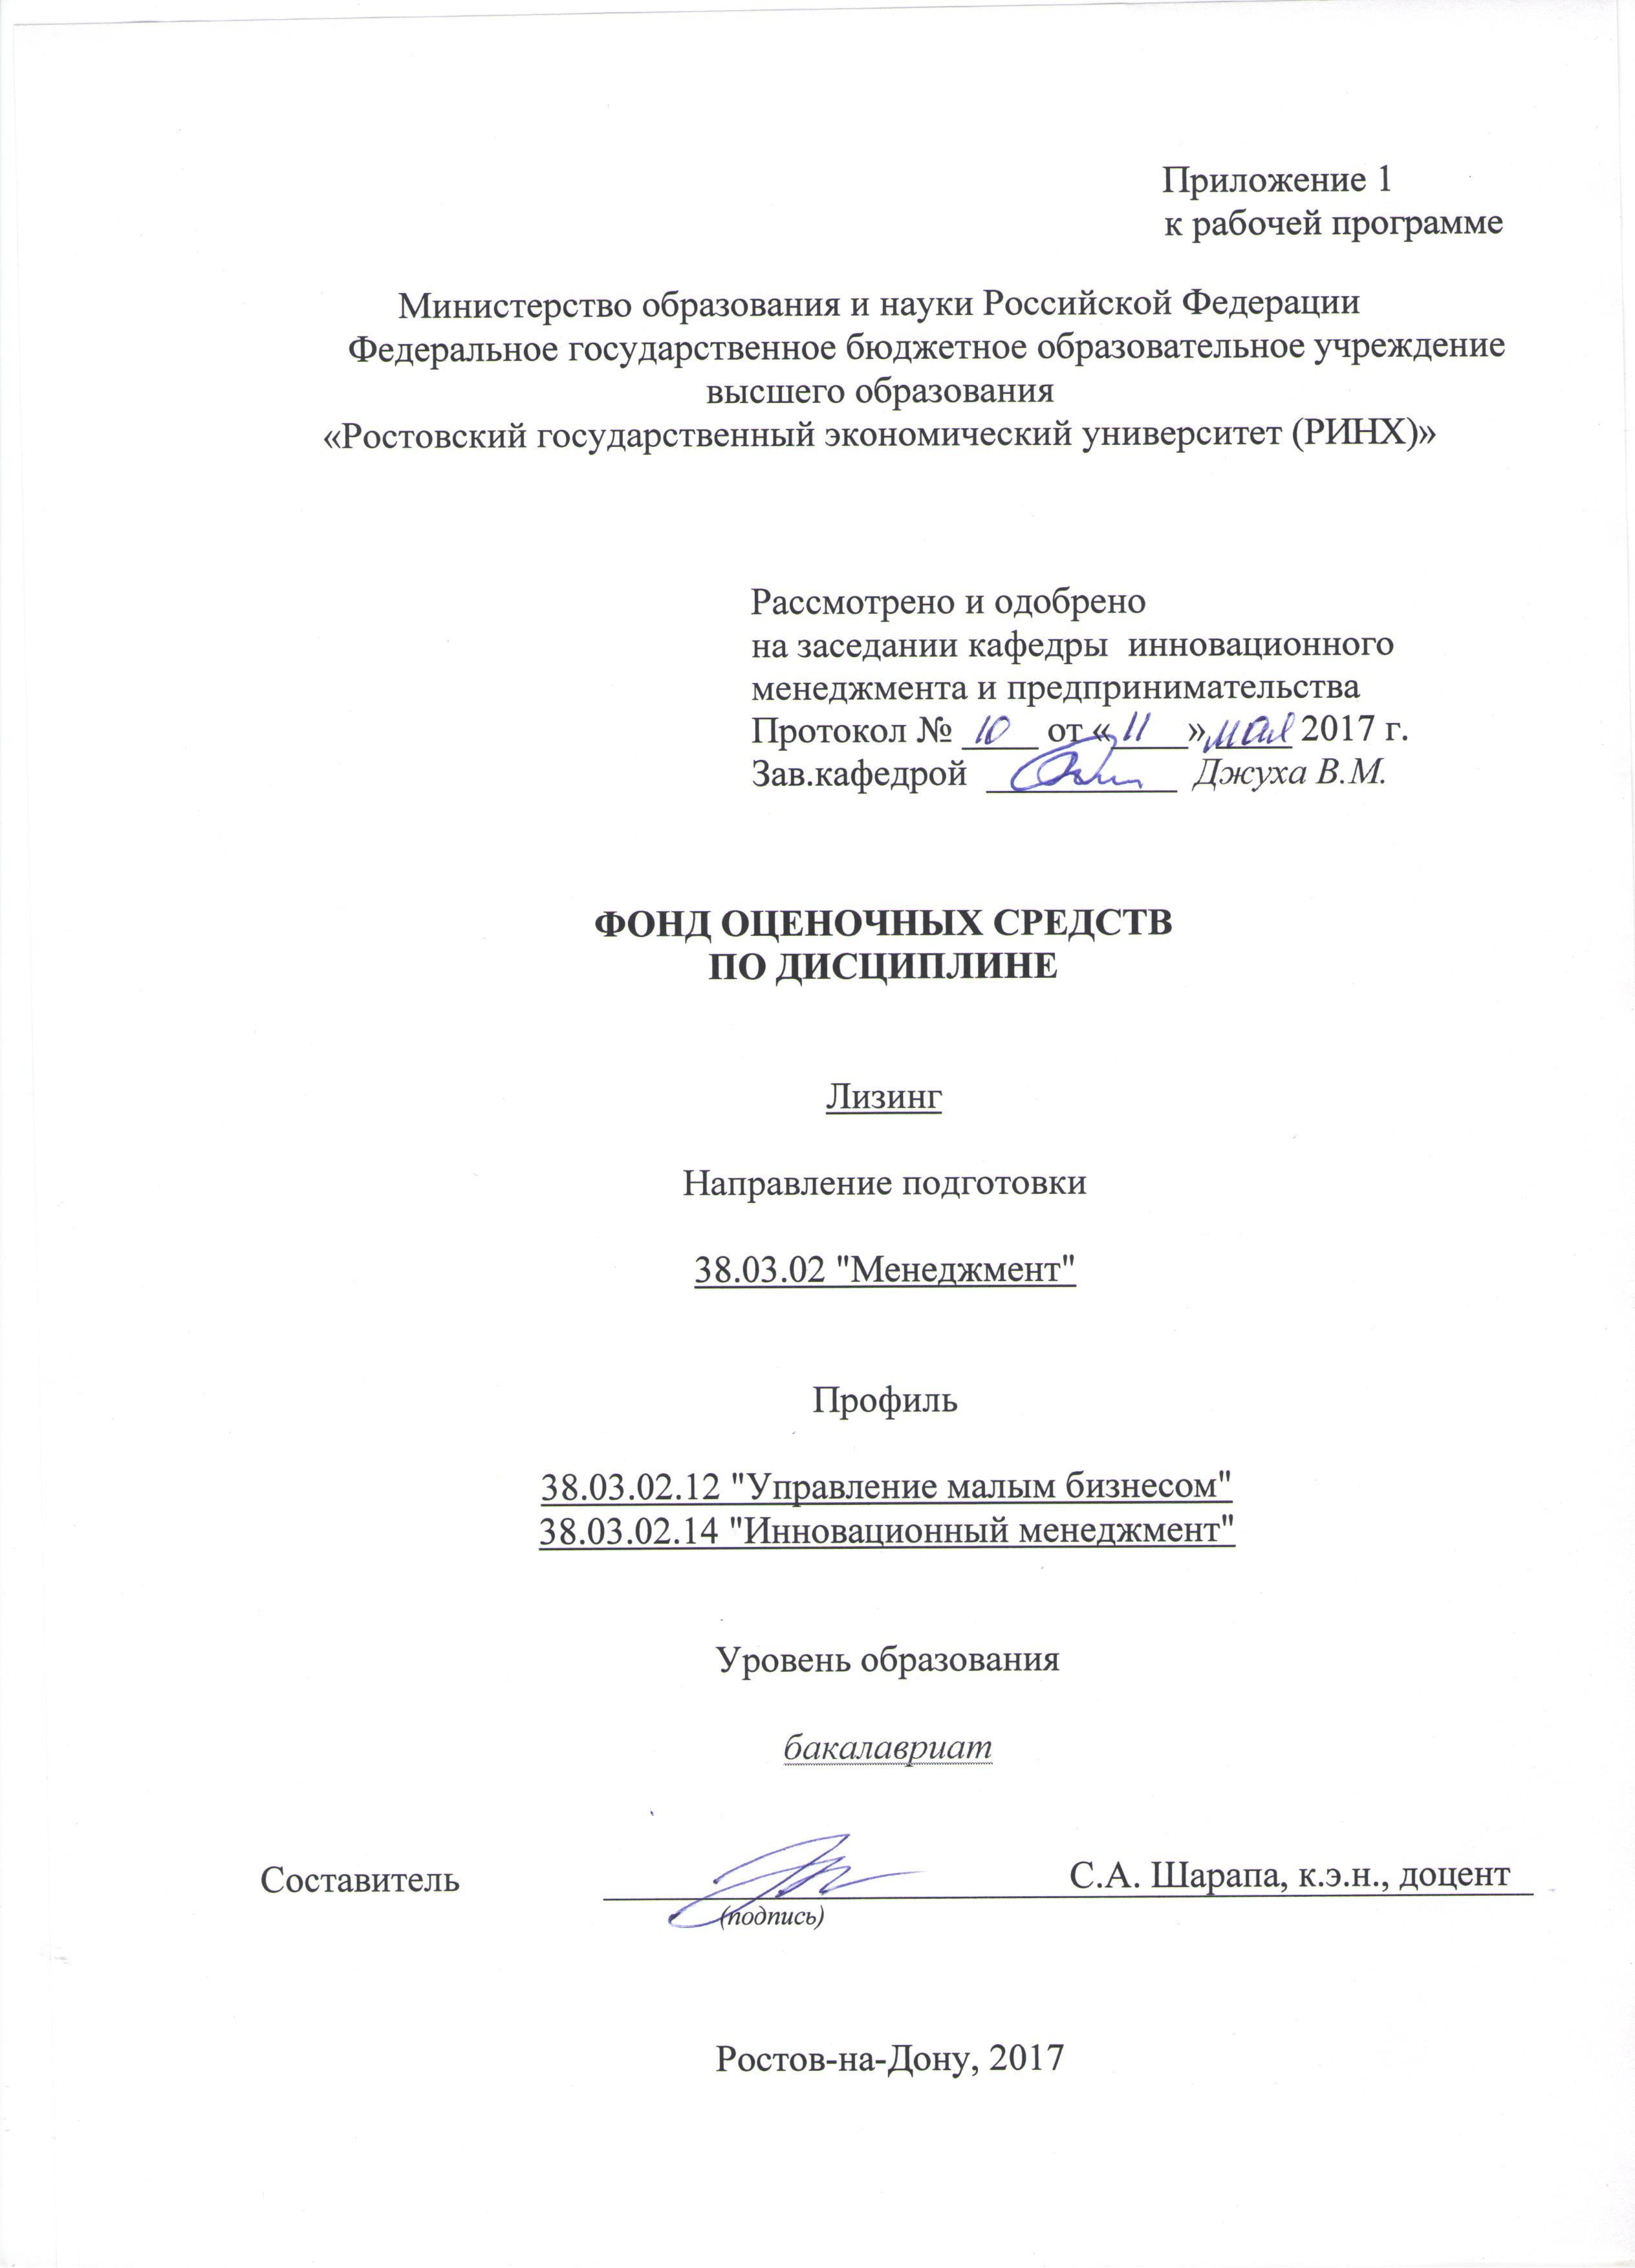

**Оглавление**

1 Перечень компетенций с указанием этапов их формирования в процессе освоения образовательной программы 3

2 Описание показателей и критериев оценивания компетенций на различных этапах их формирования, описание шкал оценивания 3

3 Типовые контрольные задания или иные материалы, необходимые для оценки знаний, умений, навыков и (или) опыта деятельности, характеризующих этапы формирования компетенций в процессе освоения образовательной программы 5

4 Методические материалы, определяющие процедуры оценивания знаний, умений, навыков и (или) опыта деятельности, характеризующих этапы формирования компетенций 18

**1 Перечень компетенций с указанием этапов их формирования в процессе освоения образовательной программы**

1.1 Перечень компетенций с указанием этапов их формирования представлен в п. 3. «Требования к результатам освоения дисциплины» рабочей программы дисциплины.

**2 Описание показателей и критериев оценивания компетенций на различных этапах их формирования, описание шкал оценивания**

3.1 Показатели и критерии оценивания компетенций:

|  |  |  |  |
| --- | --- | --- | --- |
| ЗУН, составляющие компетенцию | Показатели оценивания | Критерии оценивания | Средства оценивания |
| код и наименование компетенции | | | |
| ПК-4: умением применять основные методы финансового менеджмента для оценки активов, управления оборотным капиталом, принятия инвестиционных решений, решений по финансированию, формированию дивидендной политики и структуры капитала, в том числе, при принятии решений, связанных с операциями на мировых рынках в условиях глобализации | сбор необходимой литературы, использование различных баз данных, использование современных информационно- коммуникационных технологий и глобальных информационных ресурсов, проведение моделирования | соответствие проблеме исследования; полнота и содержательность ответа; умение приводить примеры; умение отстаивать свою позицию; | О,С,СР |
| ПК-10:владением навыками количественного и качественного анализа информации при принятии управленческих решений, построения экономических, финансовых и организационно-управленческих моделей путем их адаптации к конкретным задачам управления | сбор необходимой литературы, использование различных баз данных, использование современных информационно- коммуникационных технологий и глобальных информационных ресурсов, проведение моделирования | соответствие проблеме исследования; полнота и содержательность ответа; умение приводить примеры; умение отстаивать свою позицию; | О,С,СР |
| ПК-15:умением проводить анализ рыночных и специфических рисков для принятия управленческих решений, в том числе при принятии решений об инвестировании и финансировании | сбор необходимой литературы, использование различных баз данных, использование современных информационно- коммуникационных технологий и глобальных информационных ресурсов, проведение моделирования | соответствие проблеме исследования; полнота и содержательность ответа; умение приводить примеры; умение отстаивать свою позицию; | О,С,СР |

3.2 Шкалы оценивания:

Текущий контроль успеваемости и промежуточная аттестация осуществляется в рамках накопительной балльно-рейтинговой системы в 100-балльной шкале:

|  |  |  |  |  |
| --- | --- | --- | --- | --- |
| Модули | Объем видов учебной работы в %  (максимально возможный балл по виду учебной работы) | | | |
| Текущая аттестация | | | Итого |
| Лекционные занятия | Самостоятельная работа | Ситуационные задания |
| Контрольная точка 1 | 9 | 34 | 7 | 50 |
| Контрольная точка 2 | 9 | 34 | 7 | 50 |
| Итого: | 18 | 68 | 14 | 100 |

В приведенной выше таблице указаны *максимально возможные* баллы, которые студент может получить по каждому виду учебной работы. Преподаватель выставляет баллы в соответствии с уровнем освоения студентом каждого вида работ.

*Внимание!* Если студента не устраивает балльная оценка, полученнаяпо итогам учета текущей успеваемости, он имеет право *отказаться от неё* и попробовать повысить балл посредством сдачи зачета как формы промежуточной аттестации.

*Внимание!* Если студент имеет право свободного посещения занятий или занимается по индивидуальному плану обучения, то процедура текущей и промежуточной оценки усвоения им дисциплины должна быть уточнена и *обязательно согласована* с преподавателей и деканатом.

|  |  |
| --- | --- |
| Критерии оценивания промежуточной аттестации | |
| Оценка по 100-балльной шкале | |
| 50-100 | Зачтено |
| 0-49 | Не зачтено |

**3 Типовые контрольные задания или иные материалы, необходимые для оценки знаний, умений, навыков и (или) опыта деятельности, характеризующих этапы формирования компетенций в процессе освоения образовательной программы**

Министерство образования и науки Российской Федерации

Федеральное государственное бюджетное образовательное учреждение высшего образования

«Ростовский государственный экономический университет (РИНХ)»

Кафедра инновационного менеджмента и предпринимательства

**Вопросы к экзамену**

по дисциплине*Лизинг*

1. История возникновение и развития лизинга.

2. Понятие и функции лизинга.

3. Пути формирования инфраструктуры лизингового рынка.

4. Объекты и субъекты лизинговых отношений.

5. Отличительные особенности использования кредитных и лизинговых механизмов.

6. Понятия, используемые при лизинговых отношениях.

7. Система лизинговых отношений.

8. Взаимосвязь содержания и формы лизинговой деятельности.

9. Лизинг как комплекс экономико-правовых отношений.

10. Признаки и функции лизинга.

11. Гражданско-правовая природа лизинговых отношений.

12. Договор как правовая форма лизинговых сделок.

13. Процесс заключения договора лизинга.

14. Исполнение договора лизинга и ответственность сторон.

15. Изменение и расторжение договора лизинга.

16. Правовое регулирование лизинговых отношений.

17. Качественные преимущества лизинга.

18. Источники эффективности лизинга.

19. Виды лизинга.

20. Качественная характеристика финансового лизинга.

21. Взаимосвязь и отличия арендных и лизинговых отношений.

22. Экономические основы лизинга.

23. Состав, виды и формы лизинговых платежей.

24. Методы определения размера лизинговых платежей.

25. Цикл и общая схема лизинговых операций.

26. Содержание основных стадий инвестиционного проекта.

27. Оценка вариантов инвестирования предпринимательского проекта.

28. Планирование инвестиционной деятельности предприятия.

29. Структура инвестиционной программы предприятия.

30. Источники инвестирования.

31. Оценка финансовой устойчивости предприятия.

32. Оценка платежеспособности предприятия.

33. Оценка рентабельности предприятия.

34. Оценка рыночной активности предприятия.

35. Оценка значимости и эффективности инвестиционного проекта.

36. Основные методы экспертных оценок.

37. Метод расчета чистого приведенного эффекта.

38. Метод расчета индекса рентабельности инвестиций.

39. Метод расчета коэффициента эффективности инвестиций.

40. Формирование бюджета капиталовложений.

41. Формирование инвестиционного проекта.

42. Экспертиза инвестиционного проекта.

43. Многокритериальная предварительная оценка предприятия.

44. Многокритериальная предварительная оценка продукции.

45. Многокритериальная предварительная оценка финансового состояния предприятия.

46. Оценка инвестиционного риска.

**Критерии оценки:**

**-** оценка «отлично» выставляется обучающемуся, если активно участвует в обсуждении всех вопросов и вносит конструктивные предложения

- оценка «хорошо» если участвует в обсуждении всех вопросов, но показывает не полные теоретические знания по проблеме, вносит мало предложений

- оценка «удовлетворительно» показывает незначительное наличие определенных базовых знаний по проблеме и вносит предложения по 1-2 вопросам

- оценка «неудовлетворительно» показывает отсутствие базовых знаний по проблеме, вносит предложения, которые слабо связаны с обсуждаемой темой

Составитель ________________________ С.А. Шарапа

(подпись)

«____»__________________20     г.

Министерство образования и науки Российской Федерации

Федеральное государственное бюджетное образовательное учреждение высшего образования

«Ростовский государственный экономический университет (РИНХ)»

Кафедра инновационного менеджмента и предпринимательства

**Тесты письменные**

по дисциплинеЛизинг

1. **Банк тестов**

**Вариант 1**

**1) Лизинговая сделка - это:**

а) совокупность договоров, необходимых для реализации договора лизинга между лизингодателем, лизингополучателем и продавцом (поставщиком) предмета лизинга.

б) наем одним лицом у другого лица имущества, земли, домов и т.д. во временное пользование на определенный срок и за определенную плату.

в) когда арендодатель (займодатель) обязуется предоставить арендатору (нанимателю) имущество за плату во временное владение и пользование или во временное пользование.

**2) Какие отношения нельзя считать лизинговыми?**

а) Если лизингодатель берет актив в трастовое (доверительное) управление

б) Если лизингодатель передает в лизинг арендованные им активы

в) Если передаваемое в лизинг имущество является собственностью лизингодателя

**3) Лизинговая сделка предусматривает участие:**

а) 2х сторон: лизингополучателя и лизинговой компании

б) 3х сторон: лизингополучателя, лизинговой компании и страховой компании

в) 4х сторон: лизингополучателя, лизинговой компании, поставщика и страховой компании.

**4) Предметом лизинга не могут быть:**

а) имущество, которое федеральными законами запрещено для свободного обращения или для которого установлен особый порядок обращения

б) транспортные средства и другое движимое и недвижимое имущество

в) любые непотребляемые вещи, в том числе предприятия и другие имущественные комплексы

**5) Лизингополучатель - это:**

а) физическое или юридическое лицо, которое в соответствии с договором купли-продажи с лизингодателем продает ему в обусловленный срок имущество, являющееся предметом лизинга.

б) физическое или юридическое лицо, которое в соответствии с договором лизинга обязано принять предмет лизинга за определенную плату, на определенный срок, на определенных условиях во временное владение и в пользование в соответствии с договором лизинга.

в) физическое или юридическое лицо, которое за счет привлеченных и (или) собственных средств приобретает в ходе реализации договора лизинга в собственность имущество

**6) Когда дополнительные расходы по обслуживанию арендуемого имущества берет на себя арендатор - это:**

а) чистый лизинг

б) прямой лизинг

в) косвенный лизинг

**7) Какая форма расчетов по лизингу не используется?**

А) банковский перевод

Б) аккредитив

В) расчеты по открытому счету

**8) Раздельный лизинг-это лизинг:**

а) лизинг с привлечением заемных средств от инвестора, предполагающий участие нескольких компаний, предоставляющих финансирование

б) лизинг, когда передача имущества в лизинг происходит через посредника

в) лизинг, при котором собственник имущества (поставщик) самостоятельно сдает объект в лизинг

**9) Ситуация, при которой в течение срока действия одного лизингового договора происходит частичная амортизация имущества и окупается только часть её - это:**

а) лизинг с полной окупаемостью

б) лизинг с неполной окупаемостью

в) возвратный лизинг

**10) Генеральный лизинг:**

а) позволяет лизингополучателю дополнить список арендуемого оборудования на основе лизинговой линии без заключения новых контрактов.

б) предполагает заранее согласованное разделение функций по техническому обслуживанию имущества между сторонами договора.

в) предполагает обязательное техническое обслуживание оборудования, его ремонт, страхование и другие операции, которые лежат на лизингодателе.

**Вариант 2**

**1. К каким видам договоров применяют МСФО 17 «Аренда»?**

А. Ко всем видам договоров.

Б. К договорам аренды, связанным с разведкой и добычей полезных ископаемы, леса, иных невозобновляемых ресурсов.

В. К договорам, имеющим признаки договоров аренды, кроме главного – передачи права использования активов.

Г. Ко всем видам договоров, кроме Б и В.

**2. В каком финансовом отчете отражаются расходы арендатора, связанные с платежами по аренде?**

А. В отчете о прибылях и убытках.

Б. В отчете об изменениях капитала.

В. В отчете о движении денежных средств.

Г. Ни один ответ не верен.

**3. Что такое финансовая аренда?**

А. Аренда, при которой происходит существенный перенос на арендатора рисков и выгод, связанных с активом, независимо от состояния юридического права собственности.

Б. Аренда, при которой происходит существенный перенос на арендодателя рисков и выгод, связанных с активом, независимо от состояния юридического права собственности.

В. Аренда, при которой происходит существенный перенос на арендатора рисков и выгод, связанных с активом, в зависимости от состояния юридического права собственности.

Г. Аренда, при которой происходит существенный перенос на арендодателя рисков и выгод, связанных с активом, в зависимости от состояния юридического права собственности.

**4. Каковы экономические выгоды в условиях финансовой аренды?**

А. Ожидание прибыли от использования объекта аренды в течение срока его полезного использования.

Б. Ожидание прибыли от повышения стоимости объекта аренды.

В. Ожидание прибыли от чистой цены продажи объекта аренды.

Г. Все ответы верны.

**5. К кому переходят все риски и преимущества при финансовой аренде?**

А. К арендодателю.

Б. К арендатору.

В. К государству.

Г. К управляющей компании.

Д. К департаменту имущества

**6. Какую операцию представляет собой продажа актива с обратной арендой?**

А. Передача компанией права собственности на имущество третьей стороне с сохранением за собой прав его использования на условиях аренды.

Б. Передача компанией права собственности на имущество третьей стороне без сохранения за собой прав его использования на условиях аренды.

В. Передача компанией права собственности на имущество третьей стороне без сохранения за собой прав его использования на условиях аренды при дополнительном соглашении.

**7. От чего зависят дополнительные условные платежи со стороны арендатора?**

А. От темпов инфляции.

Б. От размера амортизационных отчислений.

В. От объемов продаж арендатора.

Г. От финансовых вложений арендодателя.

**8. Исходя из каких цен арендатор обычно имеет возможность продлить арендный договор?**

А. Значительно меньших рыночного уровня.

Б. Превышающих рыночный уровень.

В. Соответствующих предыдущему периоду аренду.

Г. Все ответы верны.

**9. Какой срок выбирается для целей расчета амортизации, если срок договора финансовой аренды отличается от срока полезного использования актива?**

А. Средний срок использования актива.

Б. Наибольший из двух временных периодов.

В. Наименьший из двух сроков.

Г. Срок, указанный в договоре финансовой аренды.

10. Кто признает расходы по амортизации при операционной аренде?

А. Арендатор и арендодатель.

Б. Арендатор.

В. Арендодатель.

Г. Амортизация не признается расходом.

**11. Приведите в соответствие вид аренды и приведенную ниже информацию, предоставляемую арендаторами.**

1. Финансовая аренда.

2. Операционная аренда.

А. Актив: балансовая стоимость каждого актива.

Б. Обязательства: сверка между минимальными арендными платежами и дисконтированной стоимостью арендных обязательств.

В. Требования МСФО 16 к раскрытию информации по арендованным основным средствам.

Г. Общее описание существенных арендных соглашений.

Д. Различие между кратко- и долгосрочными арендными обязательствами.

Е. Условная арендная плата, признанная в качестве дохода за период.

Ж. Платежи по аренде и субаренде, признанные в качестве дохода текущего периода, с выделением минимальных арендных платежей, условных арендных платежей и платежей по субаренде.

**Критерии оценки:**

* оценка «отлично» выставляется студенту, если он глубоко и прочно усвоил программный материал, исчерпывающе, последовательно, четко и логически стройно его излагает, умеет тесно увязывать теорию с практикой, свободно справляется с задачами, вопросами и другими видами применения знаний, причем не затрудняется с ответом при видоизменении заданий, использует в ответе материал монографической литературы, правильно обосновывает принятое решение, владеет разносторонними навыками и приемами выполнения практических задач.;
* оценка «хорошо»  он твердо знает материал, грамотно и по существу излагает его, не допуская существенных неточностей в ответе на вопрос, правильно применяет теоретические положения при решении практических вопросов и задач, владеет необходимыми навыками и приемами их выполнения
* оценка «удовлетворительно», если  он имеет знания только основного материала, но не усвоил его деталей, допускает неточности, недостаточно правильные формулировки, нарушения логической последовательности в изложении программного материала, испытывает затруднения при выполнении практических работ;
* оценка «неудовлетворительно»,  который не знает значительной части программного материала, допускает существенные ошибки, неуверенно, с большими затруднениями выполняет практические работы

Составитель ________________________ С.А. Шарапа

(подпись)

«____»__________________20     г.

**4 Методические материалы, определяющие процедуры оценивания знаний, умений, навыков и (или) опыта деятельности, характеризующих этапы формирования компетенций**

Процедуры оценивания включают в себя текущий контроль и промежуточную аттестацию.

**Текущий контроль** успеваемости проводится с использованием оценочных средств, представленных в п. 3 данного приложения. Результаты текущего контроля доводятся до сведения студентов до промежуточной аттестации.

**Промежуточная аттестация** проводится в форме зачета. Зачет проводится по окончании теоретического обучения до начала экзаменационной сессии .

После изучения всего курса дисциплины проводится **экзамен** по расписанию экзаменационной сессии в письменном или устном виде. Количество вопросов в экзаменационном задании – 3. Проверка ответов и объявление результатов производится в день экзамена. Результаты аттестации заносятся в экзаменационную ведомость и зачетную книжку студента. Студенты, не прошедшие промежуточную аттестацию по графику сессии, должны ликвидировать задолженность в установленном порядке.

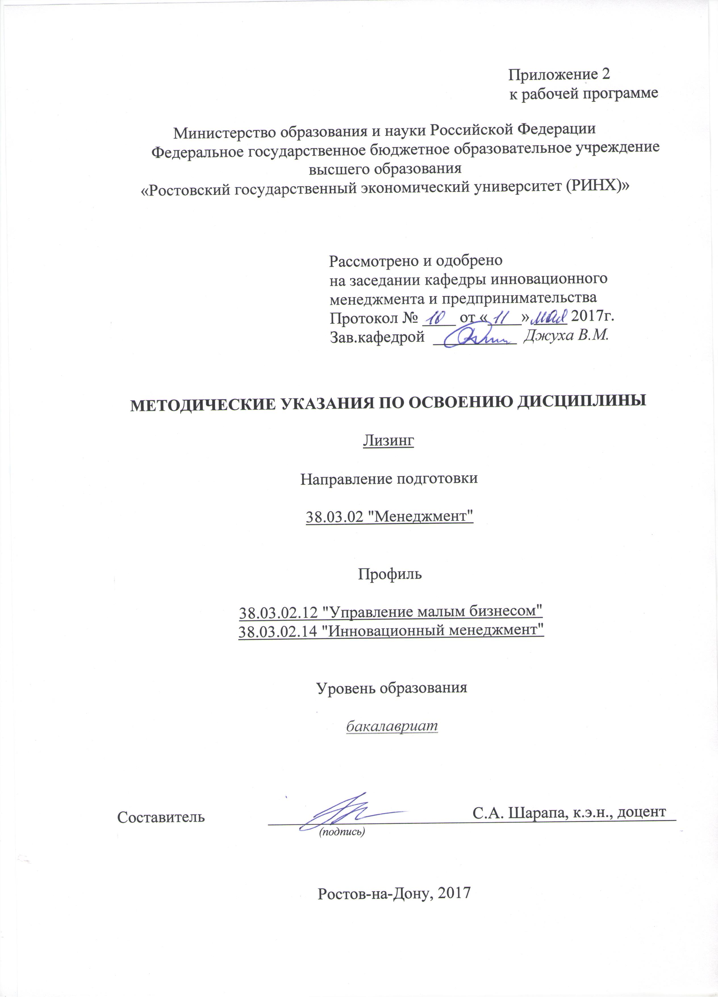

Методические указания по освоению дисциплины «Лизинг» адресованы студентам всех форм обучения.

Учебным планом по направлению подготовки 38.03.02 «Менеджмент» предусмотрены следующие виды занятий:

- лекции;

- практические занятия;

В ходе лекционных занятий рассматриваются теоретико-методологические основы лизинга, оценка экономической эффективности лизинговых проектов, даются рекомендации для самостоятельной работы и подготовке к практическим занятиям.

В ходе практических занятий углубляются и закрепляются знания студентов по ряду рассмотренных на лекциях вопросов, развиваются навыки расчета и оценки эффективности лизинговых проектов; использования механизмов и принципов выбора наиболее привлекательных лизинговых проектов в зависимости от целей организации.

При подготовке к практическим занятиям каждый студент должен:

– изучить рекомендованную учебную литературу;

– изучить конспекты лекций;

– подготовить ответы на все вопросы по изучаемой теме;

–письменно решить домашнее задание, рекомендованные преподавателем при изучении каждой темы.

По согласованию с преподавателем студент может подготовить реферат, доклад или сообщение по теме занятия. В процессе подготовки к практическим занятиям студенты могут воспользоваться консультациями преподавателя.

Вопросы, не рассмотренные на лекциях и практических занятиях, должны быть изучены студентами в ходе самостоятельной работы. Контроль самостоятельной работы студентов над учебной программой курса осуществляется в ходе занятий методом устного опроса или посредством тестирования. В ходе самостоятельной работы каждый студент обязан прочитать основную и по возможности дополнительную литературу по изучаемой теме, дополнить конспекты лекций недостающим материалом, выписками из рекомендованных первоисточников. Выделить непонятные термины, найти их значение в энциклопедических словарях.

Студент должен готовиться к предстоящему лабораторному занятию по всем, обозначенным в рабочей программе дисциплины вопросам.

При реализации различных видов учебной работы используются разнообразные (в т.ч. интерактивные) методы обучения, в частности:

- интерактивная доска для подготовки и проведения лекционных и семинарских занятий;

Для подготовки к занятиям, текущему контролю и промежуточной аттестации студенты могут воспользоваться электронной библиотекой ВУЗа <http://library.rsue.ru/> . Также обучающиеся могут взять на дом необходимую литературу на абонементе вузовской библиотеки или воспользоваться читальными залами вуза.